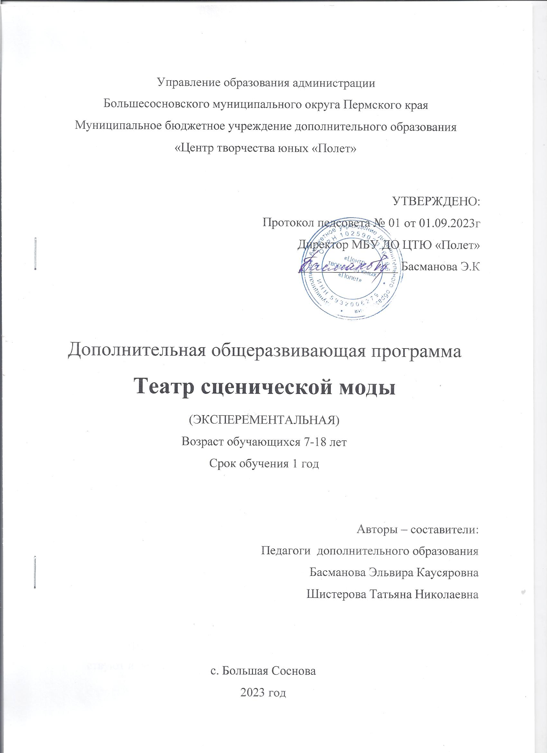

ПОЯСНИТЕЛЬНАЯ ЗАПИСКА
Направленность программы – художественная, профиль - театр.
Программа театра сценической моды экспериментальная, апробируется в рамках проекта Мастерская «Шьем сами». Формирует у обучающихся стремления видеть и создавать вокруг себя прекрасное, желание изучать театральное мастерство и швейное дело.
Обучение по данной программе создаёт благоприятные условия для знакомства учащихся с основными вопросами теории моды, законами художественной формы, цветового решения и спецификой текстильных материалов, технологией изготовления швейных изделий и сценических костюмов, аксессуаров к костюмам, приобщает детей к саморазвитию творческих способностей посредством расширения кругозора в области дизайна одежды.

Актуальность данной программы заключается в том, что через приобщение детей к миру культуры костюма и моды развивается фантазия, формируется художественный вкус. Программа направляет на созидательную деятельность в оформлении предметной среды в пространстве моды и позволяет выявить интерес к выбору будущей профессии.

Долгие годы, лишенные права выбора, мы, наконец, получили возможность разнообразить свой гардероб предложениями многочисленных «бутиков», магазинчиков и рынков. Мода со страниц зарубежных журналов и каталогов шагнула на улицы российских городов. Выразить себя в одежде пытается и стар, и млад. Молодежная среда рождает целые течения, демонстрирующие свой имидж, свои представления о моде, целенаправленно обращающие на себя всеобщее внимание.

Стремлению выглядеть ярко, эффектно и индивидуально способствуют и реклама, и средства массовой информации.

В нашей программе делается уклон именно на сценический костюм.
Однако человек сведущий понимает, что одним стремлением выделиться наше отношение к моде и одежде ограничить нельзя. Нужны знания и умения. Сегодня недостаточно подражать имиджу модной топ-модели или фотомодели. Задача, поставленная самой жизнью, гораздо серьезнее и глубже.
Веление времени - познав себя, найти свой индивидуальный и неповторимый образ; выработать собственный стиль, рожденный гармонией внутреннего «я» личности и его внешнего проявления в одежде и в облике в целом.

Новизной программы является объединение в одно целое таких понятий как образование, мода, искусство и творчество, это делает программу комплексной и непохожей на другие существующие дополнительные образовательные программы. Образовательная программа театра сценической моды имеет следующие отличительные особенности: все образовательные разделы взаимосвязаны, благодаря чему обеспечивается интеграция различных видов творческой деятельности, необходимых для достижения обучающимися общего положительного результата в достижении цели программы; использование проектно - исследовательских образовательных технологий, связанных с поиском новых совершенных форм, конструктивных решений, нестандартного использования материалов при создании костюма.

Программа дополнительного образования детей театр сценической моды в полной мере способствует этому.
Адресат программы. По данной программе обучаются дети начального, среднего и старшего возраста (7–18 лет). Программа рассчитана на 1 года обучения, 2 часа в неделю, 72 часов в год. Проводиться по очной
форме обучения, один час в неделю занимается хореограф, второй час - портной. Программа данного курса является авторско-составительской, модульной, профессионально-ориентированной.

ЦЕЛИ И ЗАДАЧИ

Цель данной программы – формирование у обучающихся качеств творчески думающей, активно-действующей и легко-адаптирующейся личности, которые необходимы для ориентации в мире моды и в дальнейшем профессиональном самоопределении.
Задачи:
Личностные:
- Выявлять и раскрывать заложение в ребенке творческие способности.
- Воспитывать стремление к творческой самореализации и самосовершенствованию, трудолюбие, аккуратность, усидчивость, терпение, умение довести начатое дело до конца, взаимопомощь при выполнении работы, экономичное отношение к используемым материалам, привитие основ культуры труда.
Метапредметные:
- Развивать у ребенка такие качества как эстетический вкус, аккуратность, последовательность в работе, умение доводить начатое дело до конца, видеть перспективу своего труда, стремиться к достижению намеченной цели.
- Формировать у детей уверенность в себе, стремление преодолевать собственную скованность и закомплексованность.
- Расширять общий и интеллектуальный кругозор детей.
Образовательные:
- Получить знания в области культуры одежды, технологической культуры и технологического образования.
- Формировать и совершенствовать умения и навыки сценического искусства, швейного мастерства, основываясь на исторический и современный опыт музыкальных театров, театров мод, работы режиссеров- постановщиков шоу-представлений.
- Ознакомить учащихся с теоретическими положениями основ дизайна, научить создавать дизайн - проекты.
- В ходе изготовления сценического костюма подробно изучить:
- исторические предпосылки возникновения данного вида одежды;
- элементы ручной вышивки и различные способы декорации ткани;
- дизайн ткани;
- народные традиции и ремесла в оформлении костюма;

СОДЕРЖАНИЕ ПРОГРАММЫ

Программа предусматривает занятия в разновозрастных группах, что способствует меж возрастной интеграции, повышает уровень целостности образовательного процесса, опыту межличностных отношений, коммуникативной компетентности, креативности и способности к самообразованию. В зависимости от комплектования групп предусмотрена вариативность образовательного процесса и лабильность структуры программы. Есть возможность разрабатывать дивергентные учебные планы (образовательные маршруты) для каждого учащегося исходя из индивидуальных возможностей и особенностей, и реализовывать их при групповом обучении используя инновационные педагогические технологии.

Программа состоит из пяти модулей: конструирование, моделирование и пошив одежды; основы художественного моделирования; азбука моды; сценическая практика и основы театрального мастерства; косметика и макияж, грим-визаж. Из числа обучающихся в системе объединения театр сценической моды осуществляется специализированный подбор учащихся с предпосылками к творческой деятельности, выраженной в чувстве такта, ритма и пластике движений для выступления на подиуме.
Групповая работа привлекает участников возможностью лучше узнать друг друга, сравнить себя с ними, расширить зону для самооценки. Кроме этого, групповая работа дает возможность учащимся объединиться по интересам; обеспечивает для них разнообразие ролевой деятельности в процессе обучения; воспитывает обязательность выполнения задания в определенные сроки, так как от этого зависит успех работы всего коллектива; предоставляет возможность равноправия и свободу выражения идей, их отстаивания, аргументации, но в то же время требует терпимости к чужой точке зрения; позволяет проявить взаимопомощь и вместе с тем стимулирует дух соревнования и соперничества.
При работе над групповым проектом возможно создание достаточно большого изделия, которое объединяет индивидуальные работы. Это важно, особенно при выполнении такой объёмной работы, как создание коллекции одежды.

тематическое планирование
1-й год обучения
№ | Название раздела | Всего часов | В том числе
№ | Название раздела | Всего часов | Теория | Практика
1 | Конструирование, моделирование  и пошив одежды | 50 | 3 | 47
2 | Основы художественного моделирования | 5 | 1 | 4
3 | Азбука моды | 3 | 1 | 2
4 | Сценическая практика и основы театрального мастерства | 5 | 1 | 4
5 | Косметика и макияж, грим-визаж | 4 | 1 | 3
6 | Ремонт костюмов и приборка в костюмерной | 5 | 0 | 5
 | ИТОГО | 72 | 7 | 65

ПЛАНИРУЕМЫЕ РЕЗУЛЬТАТЫ

После завершения обучения по программе обучающийся должен знать:
основы дизайна и теории моды; основные моменты истории костюма; основные понятия и термины, использующиеся в художественном проектировании; категории, свойства и средства композиции; этапы проектирования коллекции одежды, основные тенденции в современной моде;
обучающийся должны уметь:
использовать знания средств и свойств композиции на практике; разработать проект по изготовлению коллекции костюмов на заданную тему; точно и аккуратно выполнять все этапы создания костюма; свободно оперировать полученными знаниями в реальной жизни.
В целом все приобретенные теоретические знания, практические художественно - артистические навыки оцениваются по трем уровням:
-высокий уровень: - хорошие знания в области культуры костюма и способность донести полученную информацию до окружающих, практические и художественно- артистические навыки хорошо развиты, четко выражены, владение ими проявляется стабильно в заданиях различного уровня сложности;
-средний уровень:- владение информацией в области культуры костюма, но не способность донести её до окружающих, владение практическими и художественно- артистическими навыками выражены достаточно хорошо, но упражнения повышенной сложности вызывают затруднения в процессе освоения и выполнения;
- низкий уровень:- слабое владение теоретическими сведениями, практические и художественно - артистические навыки выражены не четко, владение ими проявляется эпизодически или не проявляется совсем.

УСЛОВИЯ РЕАЛИЗАЦИИ ПРОГРАММЫ

Описанная модель обучения в театре сценической моды требует для реализации своей образовательной программы наличия соответствующей материально технической и производственной базы:
- учебный кабинет разнофункциональной направленности, имеющий современные швейные машины, оверлок и гладильное оборудование, раскройные столы, приспособленный для проведения лекционно-теоретических и практических занятий;
- хореографический кабинет, приспособленный к теоретическим, практическим занятиям и подиумным показам;
- наличие современной аудиоаппаратуры для проведения репетиций и занятий;
- специально систематизированная фонотека инструментальной музыки (для занятий дефиле, сценической пластикой);
- письменные принадлежности для фиксации теоретических знаний; швейное оборудование и материалы для изготовления коллекций.

ФОРМЫ АТТЕСТАЦИИ

Диагностика входящая, промежуточная и итоговая. В критерии оценивания включены следующие качества личности: любознательность и познавательная потребность; сверхчувствительность к проблеме, склонность к задачам дивергентного типа; оригинальность мышления, высокая концентрация внимания; способность к оценке, широта интересов; а так же предусмотрена анкета самоанализа учащегося.
Также педагогическое наблюдение и результаты участия в конкурсах и фестивалях.
Логическое завершение, итог всей учебной деятельности театра сценической моды - создание коллекций, основанного на демонстрации этих коллекции на конкурсах и фестивалях.
Появление коллекции - увлекательный процесс, разработка и пошив изделий, подбора музыкального оформления, дефиле. Это демонстрация творческих способностей и одновременно пропаганда модной эстетичной одежды, сделанной руками обучающихся в соответствии с их представлениями о модных образах, силуэтах, формах, о моде в целом. Это яркое историческое путешествие, повествующее о проблемах моды и возможных путях ее развития, обрамленное изысканной рамой из музыки, театрального действа, хореографии, цвета и костюма.
Чтобы определить уровень знаний, умений и навыков, полученных по программе в целом и отдельно по каждому разделу, необходимо систематически, объективно и наглядно проводить диагностику образовательного процесса. Применяемые техники- это тестирование, опрос учащихся, практические работы, творческие проекты, а так же обсуждение и анализ проведенных мероприятий и педагогическое наблюдение.
Формами подведения итогов (аттестацией) в реализации программы являются практические занятия, творческая мастерская, конкурсы мастерства, итоговые занятия - показы, защита творческих проектов, участие в различных конкурсах в номинации «Театр мод».

ОЦЕНОЧНЫЕ МАТЕРИАЛЫ

К оценочным материалам относятся:
1.Положение о мониторинге качества освоения общеразвивающих программ (исходная, промежуточная и итоговая);
2.Мониторинг участия детей в культурно-массовых мероприятиях разного уровня (в т.ч. конкурсы, фестивали, концерты и др. мероприятия);
3.Аналитическая справка посещения занятий
4.Тестирование, анкетирование, опрос.

МЕТОДИЧЕСКИЕ МАТЕРИАЛЫ

Организация образовательного процесса - очно, дистанционно.
Методы обучения
В процессе обучения используются различные формы занятий: учебно – практические занятия, репетиции, экскурсии, проведение мастер -классов по изготовлению модных аксессуаров.
Овладение практическими действиями по шитью изделий начинается с изготовления изделий по образцу путем прямого повторения за педагогом.
В программе прослеживаются межпредметные связи с другими образовательными областями. Изучая основы шитья, обучающиеся пользуются знаниями, полученными на уроках ИЗО (подбор сочетаний различных цветов и красок), история (история народа, история костюма), хореография (терминология, постановка танца).
Формы организации образовательного процесса: практические занятия, мастер- класс, выставки, конкурсы.
Педагогические технологии: коллективная творческая деятельность, педагогика сотрудничества, наличие у обучающихся познавательного мотива (желание узнать, открыть, научиться) и конкретной учебной цели (понимание того, что именно нужно выяснить, освоить).
Алгоритм учебного занятия
Организационный момент
Позитивный настрой. Приветствие. Сообщение темы занятия. Инструктаж по ТБ.
Короткая вступительная часть занятия, включающая анализ изготовления изделия и разработка плана которые являются базой для самостоятельной практической работы. Организационная часть направлена на обеспечение понимания сути и порядка выполнения практической работы и оснащение деятельности по преобразованию материала в изделие.
Изучение нового материала и практическая работа
Целепологание и постановка задач. Систематезировать имеющиеся у учащихся знания. Для занятия нужны лоскуты ткани и нитки, ножницы и иголка. Вооружившись фантазией и желанием создать что-то новое, можно почувствовать себя творцом, способным создать новую индивидуальную вещь в различных техниках.
На теоретическую часть занятия отводится в трое меньше времени, чем на практическую часть.
Педагог самостоятельно распределяет количество часов, опираясь на собственный опыт и подготовленность обучающихся и условия работы в группе.
Рефлексия учебной деятельности
Анализ конечного результата. Оценка результатов работы, насколько точно и аккуратно выполнены образцы.

ЛИТЕРАТУРА ДЛЯ ПЕДАГОГА

- Н. Аршавская. Л. Щербакова. Мода, вкус, красота. - М.; Про-физдат, Миада. 1992.
- Л. М. Молодожникова, О. С. Рождественская, В. Ф. Сотник. Лесная косметика - М., Экология, 1992.
- И. С. Сыромятникова. Технология грима. Практическое пособие - М., Высшая школа, 1991.
- А. И. Черемных. Основы художественного конструирования женской одежды. - М., Легкая и пищевая промышленность, 1983.
- О. А. Иванова, И. И. Шарабарова. Занимайтесь ритмической гимнастикой. - М., Советский спорт, стр. 17-18.
- Ю. Хайрова. Босиком за здоровьем. - Журнал «Физкультура и здоровье», 1986, № 1, стр. 43-45
- X. И. Махмутова. Конструируем, моделируем, шьем. - М., Просвещение, 1994.
- А. Т. Труханова. Технология женской легкой одежды. - М.. Легкая индустрия, 1976.

ЛИТЕРАТУРА ДЛЯ ОБУЧАЮЩЕГОСЯ

- Р. И. Егорова и др. Учись шить. - М., Просвещение, 1989.
- А. М. Литвина, И. С. Леонидова, А. Ф. Турчановская. Моделирование и художественное оформление женской и детской одежды. -М., Легкая индустрия, 1972.
- Г. А. Колодницкий. Музыкальные игры, ритмические упражнения и танцы для детей. - М., Тандем, 1998.
- Г. Козловский, Л. Хубеев, М. Пушкарова., К. Трошев. Всегда красивая. - София, Медицина и физкультура, 1986.

